Министерство труда и социальной политики Республики Тыва
Государственное бюджетное учреждение Республики Тыва
«Центр социальной помощи семье и детям Тандинского кожууна»

Отчет 2 сезона
Детского оздоровительного лагеря «Планета детства» по программе
«Семь шагов лета»

с 24 июня по 14 июля 2024 года
24 июня 2024 года на базе Центра социальной помощи семье и детям Тандинского кожууна открылся 2 сезон лагеря «Планета детства» с дневным пребыванием детей, по программе «Семь шагов лета».
Продолжительностью смены: 21 дней, с 24 июня по 14 июля 2024 года.
За смену отдохнуло 20 детей в возрасте 7-16 лет.
Цель программы: Создание условий для полноценного отдыха и формирования у участников смены осознанной мотивации, готовности к включению в деятельность движения.
В соответствии с поставленной целью решались следующие задачи:
Создание оптимальных условий для укрепления здоровья и организации досуга детей во время летних каникул.
Формирование гражданских качеств: любовь к Родине, патриотизм, ответственность и т.д.
Формирование духовно- нравственного отношения к природе и приобщение к культуре предков, к традициям и обычаям тувинского народа, привитие чувства любви к родному краю.
Развитие у детей разнообразных практических навыков: самоорганизации и самоуправления, общественной активности и дисциплины, личностного развития, духовного и физического оздоровления, развитие творческих способностей.
Развитие социально значимых качеств в ребенке.
Формирование мотивации применения накопленных знаний, умений, навыков в повседневной жизни.
Повышение культуры межличностных отношений и межнациональных отношений.
Все мероприятия были направлены на выполнение этих целей и задач.
Воспитательная работа в лагере велась согласно плану мероприятий.
В начале смены был проведен медицинский осмотр.
В лагере было сформировано 2 отряда: «Десанты» и «Семейка»

Отчет по мероприятиям лагеря

24 июня открылся 2 сезон лагеря "Планета детства" при Соццентре Тандинского кожууна с общим охватом 20 детей.
Целью летней оздоровительной работы лагеря является , обеспечение полноценного отдыха и всестороннего личностного развития детей.
В течение дня проводились мероприятия направленные на сплочение детского коллектива, создание положительной мотивации детей.
С самого раннего утра на территории лагеря началась интересная лагерная жизнь. Зарядка, завтрак, инструктаж по технике безопасности так начался насыщенный день.
Согласно плану первого дня, дети начали готовиться к открытию лагерной смены. Вместе Воспитателями придумывали название отрядов, девиз.
На торжественной линейке, посвященной к открытию 2 сезона со словами приветствия обратилась начальник лагеря Дансарунова Шончалай Владимировна. Далее участники лагерной смены станцевали флешмоб. Вожатые Бадын-оол Айсулана Санзар-ооловна и Монгуш Алдынай Алдын-ооловна организовали активную игровую деятельность по программе "Остров знакомств". День прошёл весело и задорно. Наша лагерная смена только начинается, впереди ещё много увлекательных мероприятий!
Анализ детского коллектива;
В начале дня дети впервые, посещающие лагерь вели себя неуверенно, в ходе индивидуальной беседы и коллективных игр стали более уверенно проявлять свое поведение. Старались отличиться от других и вызвать интерес сверстников. В течение дня вожатыми делался упор на развитие у ребят любознательности, доверия, чуткости.
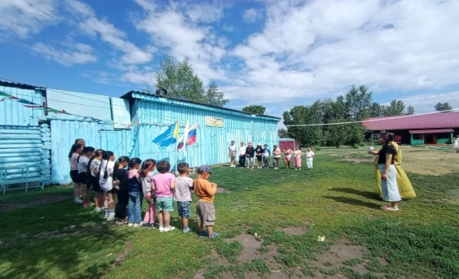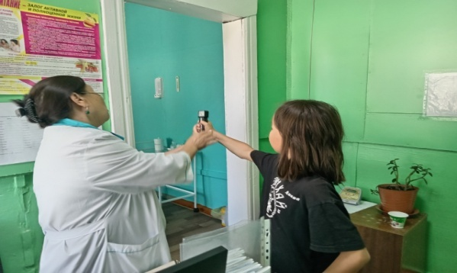
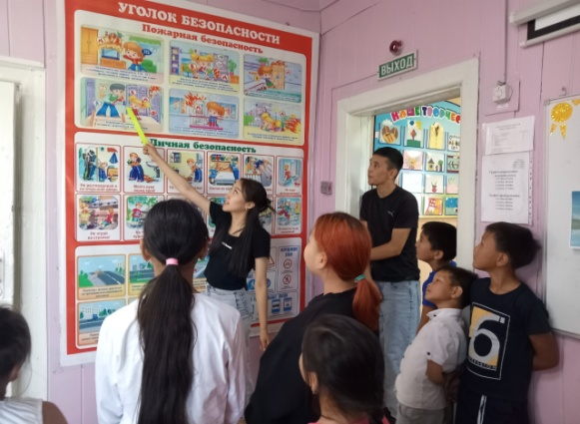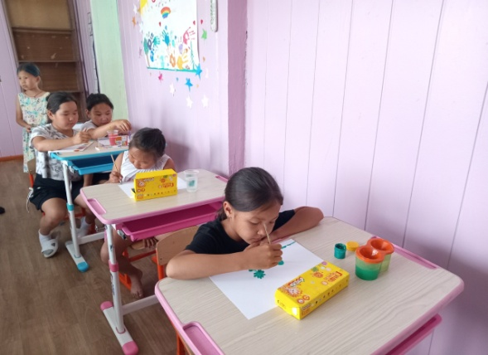
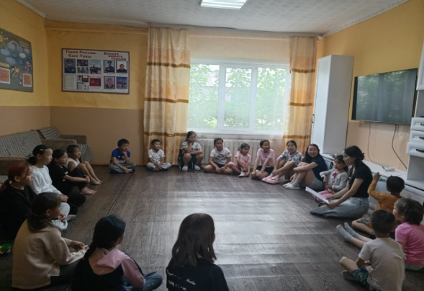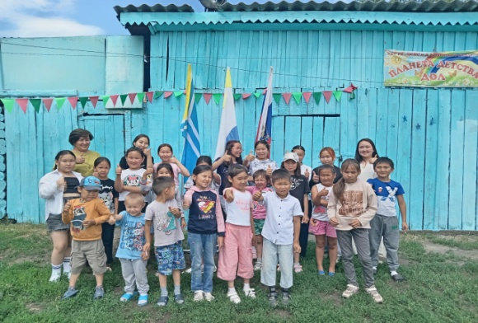
25 июня 2024 года в лагере " Планета детства" при Соццентре Тандинского кожууна прошел 2 день- "День творчества". Цель: развивать у детей фантазию и творческие способности посредством различных видов художественного творчества.
После утренней зарядки и линейки дети нарисовали рисунки на тему: «Моя семья», затем между отрядами была проведена конкурс «Самый лучший отрядный уголок».
На второй половине дня проведена игра "Цепочка слов" и мини-футбол, в итоге победил отряд "Десанты".
Этот день подарили детям незабываемые впечатления
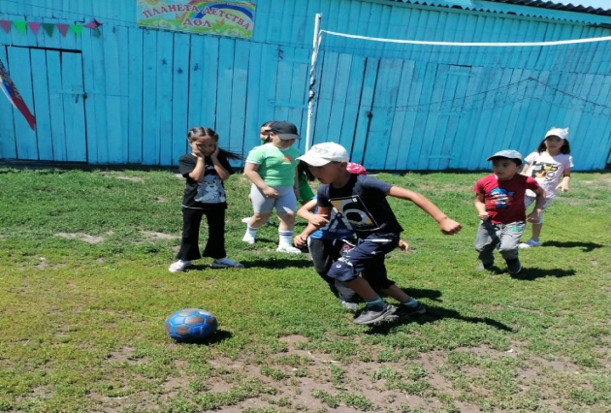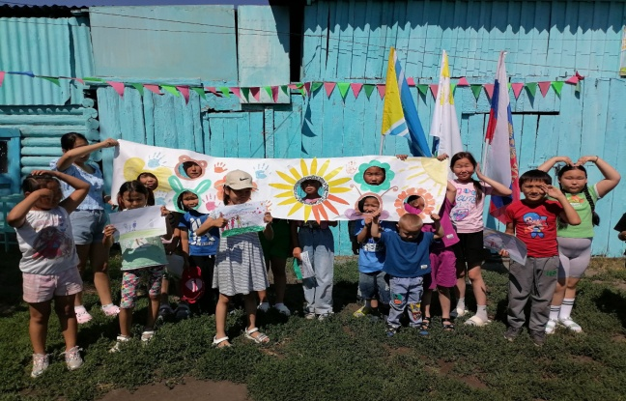
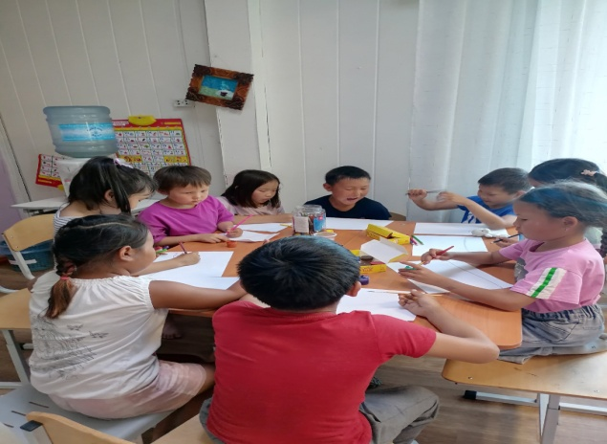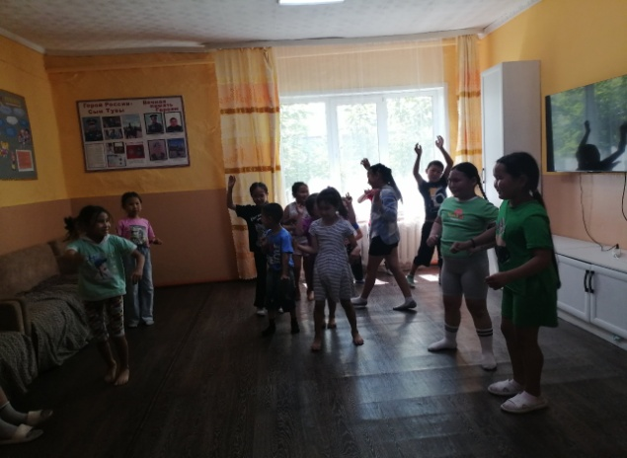
Молодежь — будущее и настоящее страны. Это надежда и опора цветущего государства. В рамках Дня молодежи в ДОЛ «Планета детства» проведено мероприятие к дню молодежи. Это день, посвященный тем, от кого зависит будущее страны, мира и планеты в целом, кого ожидают важные и значимые события. Ребята призвали своих сверстников радоваться жизни, творить и открывать для себя новые горизонты.
Для ребят проведены следующие мероприятия:
- Беседа: "Молодое поколение".
- Показ презентации: «Моя малая родина- Республика Тыва»
Родина - это не только горы и леса, реки и озера, животный и растительный мир, но и люди, которые знают и любят свою родную землю. Любить свой край - это значит хорошо знать его историю, географию, культуру. Ребята отвечали на вопросы о своей малой родине, ее символах. С гордостью называли имена своих знаменитых земляков - политиков, певцов, художников.
Одной из традиций нашего лагеря стало посещениеЦБС с. Бай-Хаак. Сегодня в читальном зале библиотекарем для ребят проведен библиотечный урок, а также тематическая выставка книг "Край родной, ты родины частица". Много нового ребята узнали о народах, населяющих нашу малую родину, познакомились с достопримечательностями республики, с курортами нашего родного края.
- Конкурс рисунков на асфальте: «Краски будущего»
- Пионербол между отрядами. В итоге победила команда Семейка
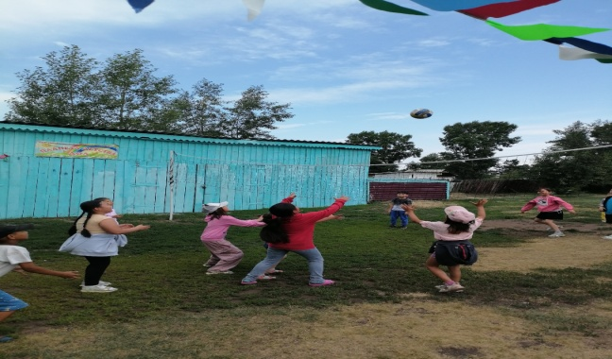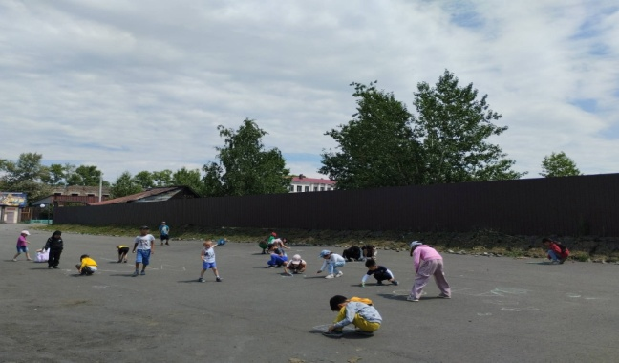
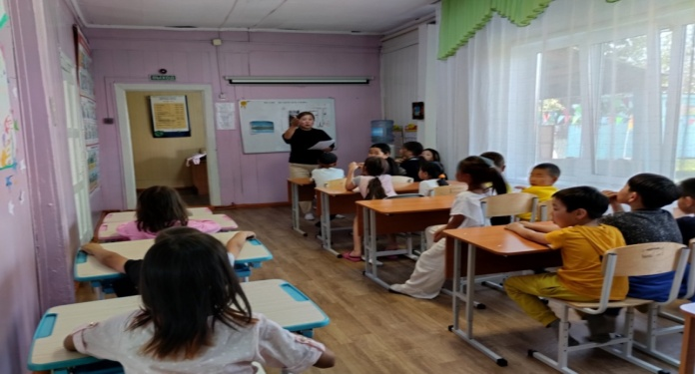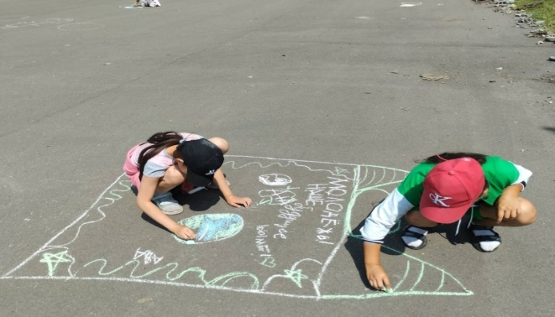
28 июня 2024 года в дневном лагере «Планета детства» при Соццентре Тандинского кожууна прошел 5 день - «День юных финансистов».
В течении дня среди отрядов «Десанты» и «Семейка» были проведены следующие соревнования:
- ознакомительная беседа «Финансовая грамотность»;
-интеллектуальная игра "Брейн-ринг" на тему:, Юные финансисты"
-игра" Бизнес-шоу" начале игры отряды работали над составлением бизнес-плана. Каждому игроку были выделены денежные средства и место для ведения бизнеса. Дети по бизнес-плану открыли свои дела такие, как парикмахерская, салон красоты, массажный салон, ресторан, развлекательный центр, комната страха и смеха.
День бизнес-шоу прошёл насыщенно, дети старались зарабатывать для своих отрядов. В итоге дня дети просили ещё раз устроит день бизнес-шоу.
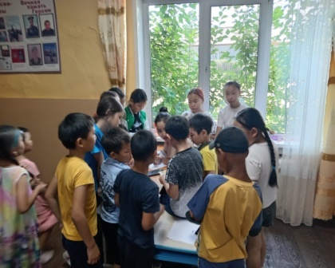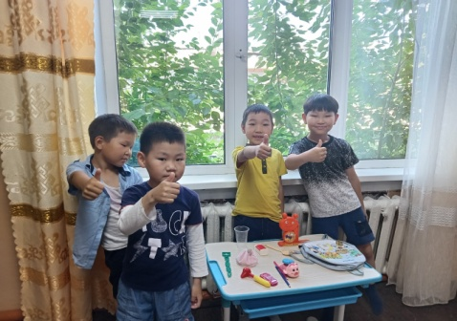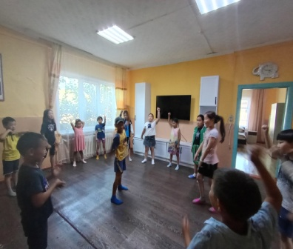
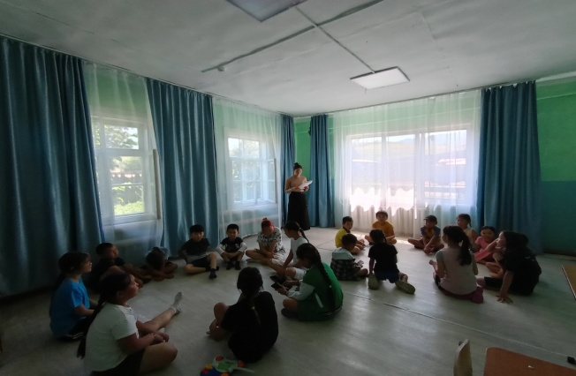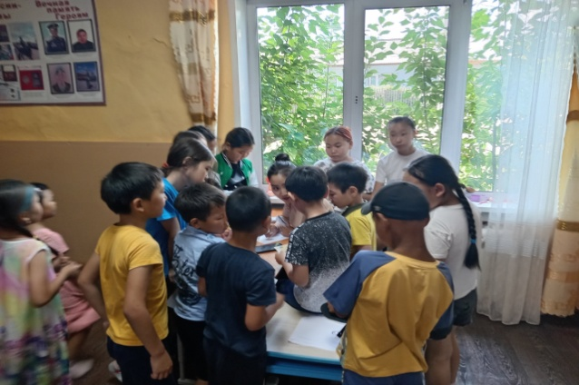
29 июня в оздоровительном лагере "Планета детства" прошёл 6 день - "День патриота".
Утром, как и обычно, прошла утренняя зарядка под девизом: "Чтобы день твой был в порядке, начни с зарядки!". Далее для ребят была организована беседа на тему "Гордость Тувы, Герой России Донгак Мерген Очур-оолович" с целью воспитания чувства патриотизма и уважения к героям страны, к старшему поколению. В ходе беседы дети узнали, что Герой России-это высшее звание, которое даётся за заслуги перед государством и народом. Что героями не рождаются, а ими становятся.
Затем ребята приняли участие в квест- игре "Мы патриоты Родины своей". В игре приняли участие 2 команды, команда "Десанты" и команда "Семейка". Команды проходили следующие станции:
станция "Полевая кухня", станция "Стрелковый поединок", станция "Спортивная", станция "Историческая". Команды следуя по маршруту выполняли разные задания, отвечали на вопросы по военной тематике. Все ребята с удовольствием включились в игру, но самыми сообразительными стали команда "Семейка" а по скорости прохождения станций" Десанты".
Далее состоялся конкурс плакатов "Моя Родина Россия".
День прошёл насыщено и интересно, все ребята остались довольны.
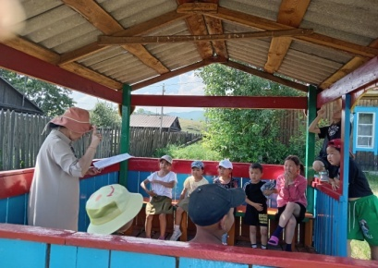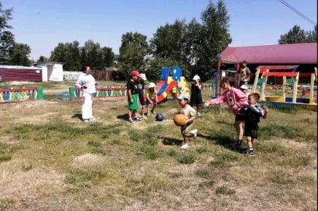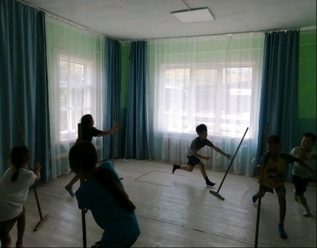
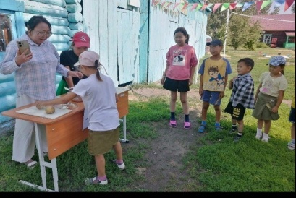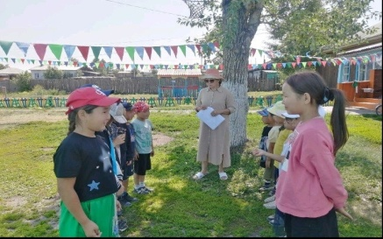
30 июня в лагере "Планета детства" прошёл 7 день - "Движение первых". Цель: содействие воспитанию детей, их профессиональной ориентации, организации досуга детей и молодежи; — создание равных возможностей для всестороннего развития и самореализации детей и молодежи.
После торжественной линейки вожатые провели ознакомительную беседу про миссию и ценности Движения Первых. Далее провели конкурс "Спеши делать добро", где ребята с интересом отвечали на вопросы о добре и зле. Очень весело и интересно провели день в лагере.
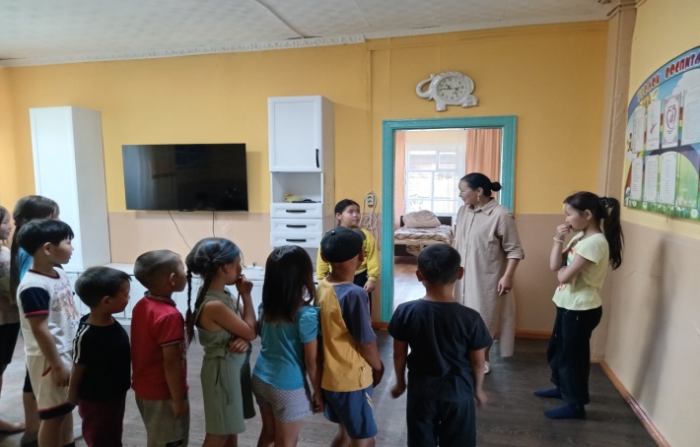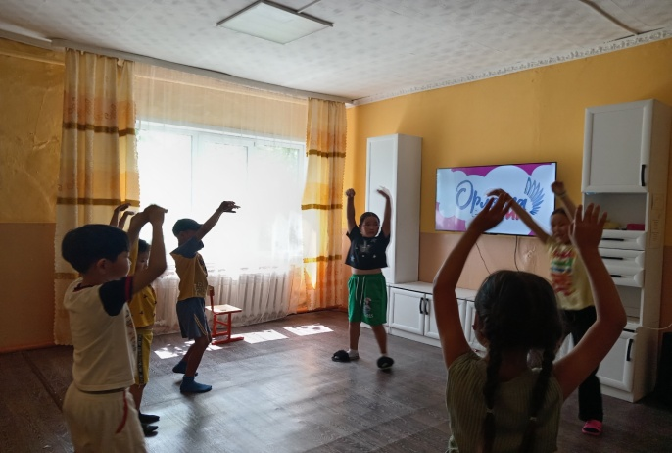
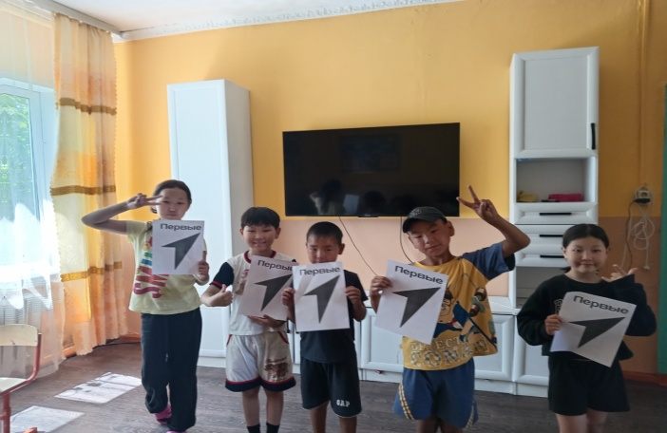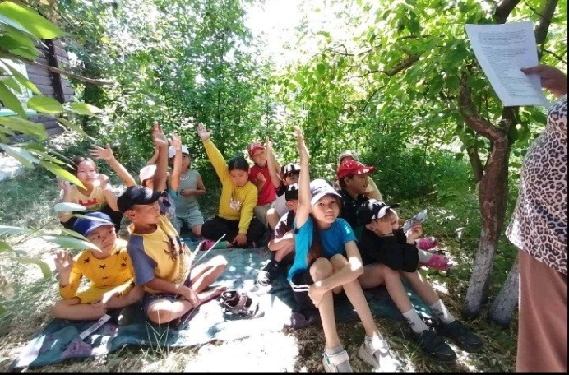
01 июля в лагере "Планета детства" прошёл 8 день-День смеха. С утра для ребят была организована зарядка "Наоборот", которая сопровождалось шутками и смешными упражнениями. После зарядки провели юмористическую шоу "Кырганавайлар продакшн" где участники проявили находчивость и артистичность. Придумали смешные сценки из жизни. Далее отряды соревновались в инсценировке сказки "Современная Репка".
На второй половине дня играли в подвижные игры. День прошёл весело и шумно.
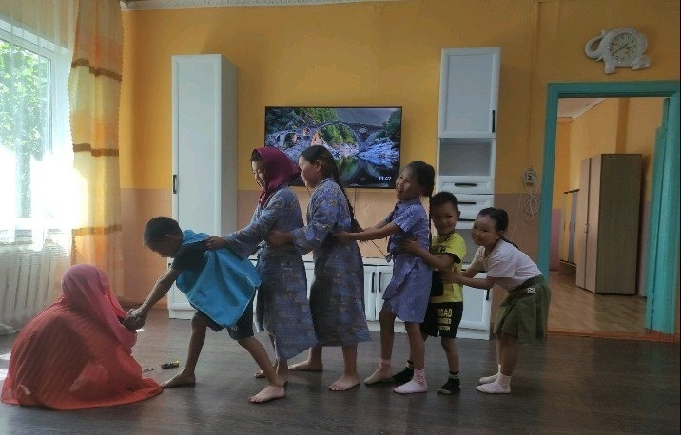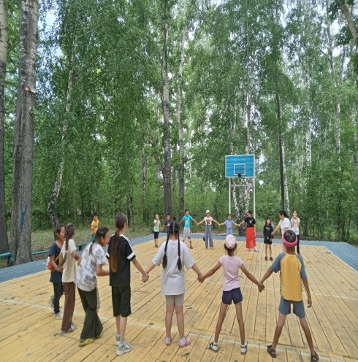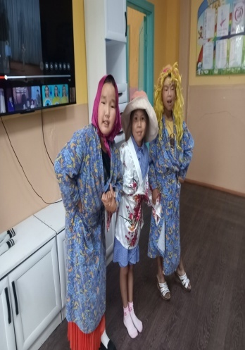

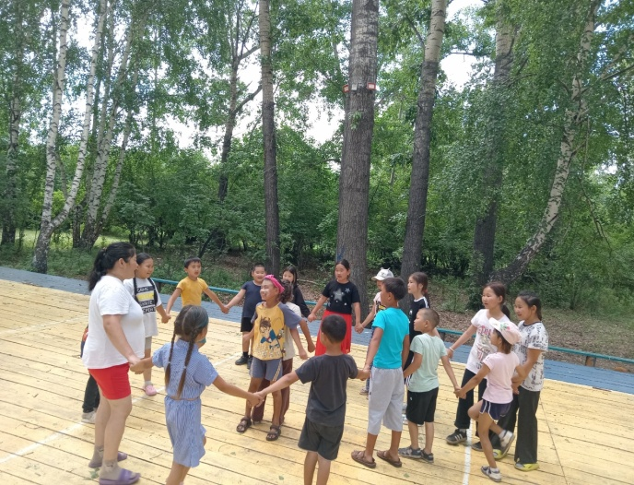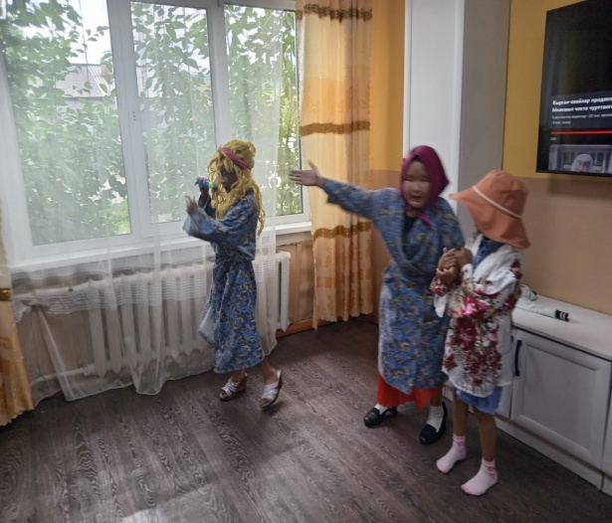

02 июля в ДОЛ "Планета детства" состоялось мероприятие "День талантов", во время которых ребята смогли представить себя в разных образах и жанрах. Участники отрядов исполняли песни, танцевали, читали стихи, исполняли гимнастические номера и весело играли. Конкурс оставил у детей яркие впечатления, положительные эмоции и заряд энергии. Далее с детьми для сплочения в коллективе провели подвижные игры. День удался на славу. Общий охват детей - 20.
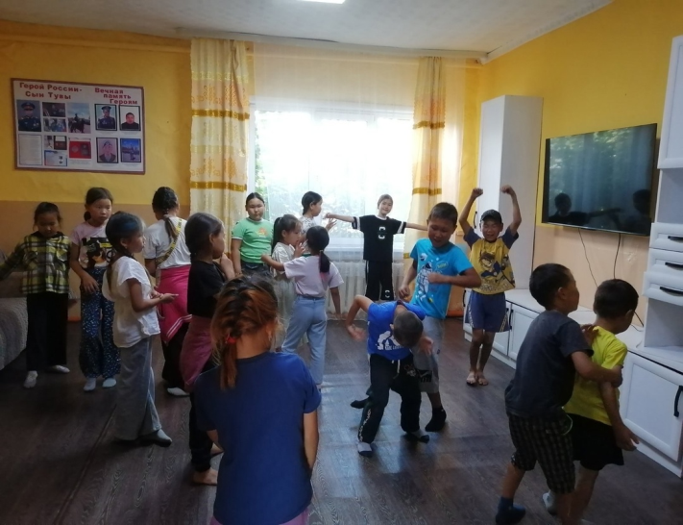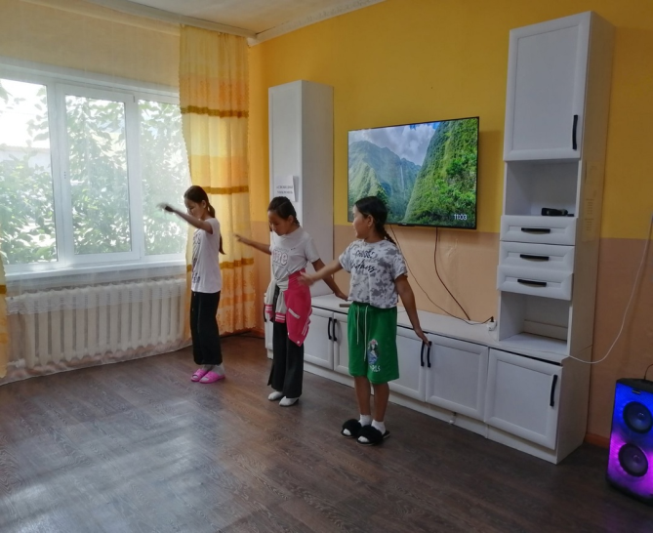
03 июля в лагере «Планета детства» прошел 10 день- «День ГИБДД» с общим охватом 20 детей.
В течение дня в лагере прошли мероприятия посвященные профилактике детского дорожно-транспортного травматизма. Вожатыми лагеря
Монгуш С. К и Бадын - оол А. С организована встреча с инспектором ГИБДД Баяновой Ч. Ю. Она рассказала детям о том, как правильно вести себя на проезжей части и объяснила правила езды на велосипеде.
Вместе с инспектором дети вспомнили основные правила безопасного поведения на дороге и дорожные знаки. В игровой форме «красный, желтый, зеленый» рассказали, как следует переходить дорогу и как должен себя вести пешеход на пешеходном переходе. На протяжении встречи дети с большим вниманием слушали инспектора ГИБДД и задавали интересующие их вопросы. Далее с детьми посетили кабинет инспектора ПДН Содуна Ч. С где для ребят она провела профилактические беседы о комендантском часе и о краже сотовых телефонов, а также о пластиковых картах. Далее провели акцию "Безопасный пешеход", всего детьми розданы 20 буклетов. С целью закрепления полученных знаний вожатые лагеря провели викторину на тему: "Дорожная азбука в загадках".
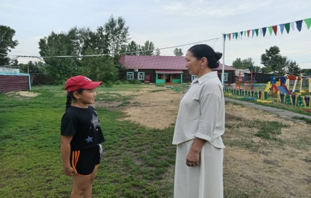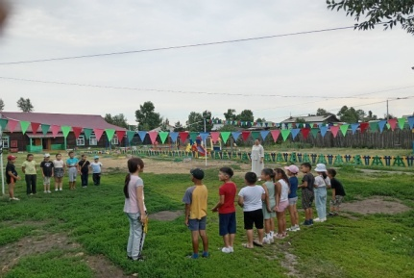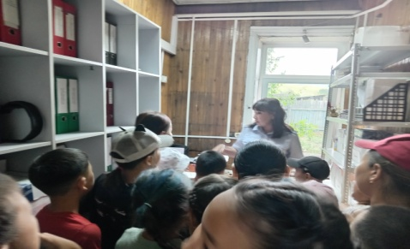
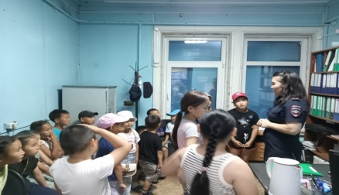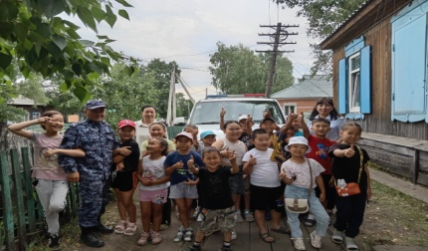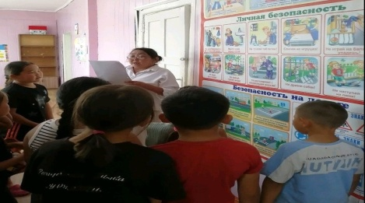

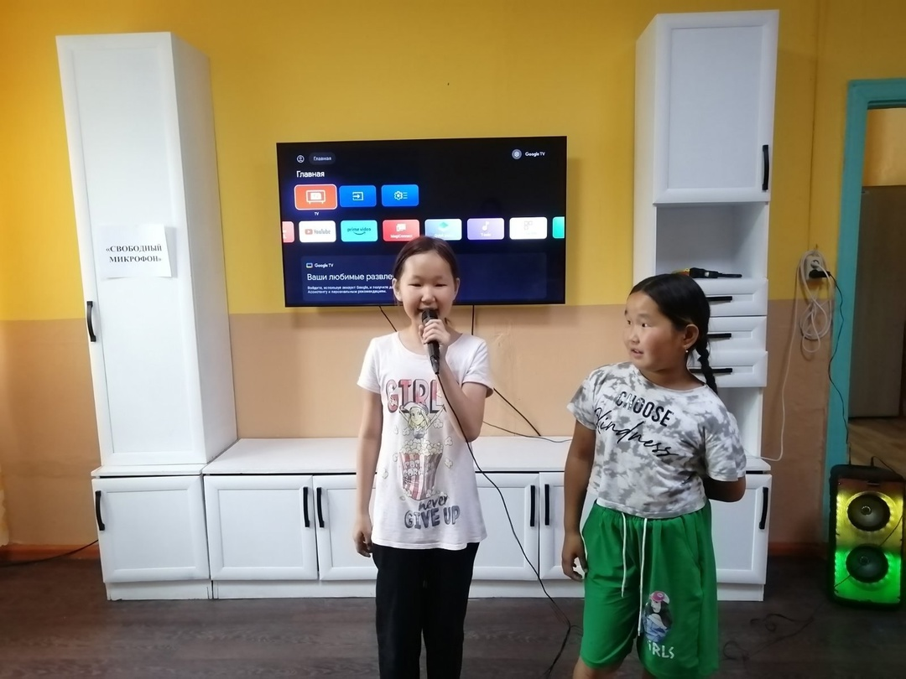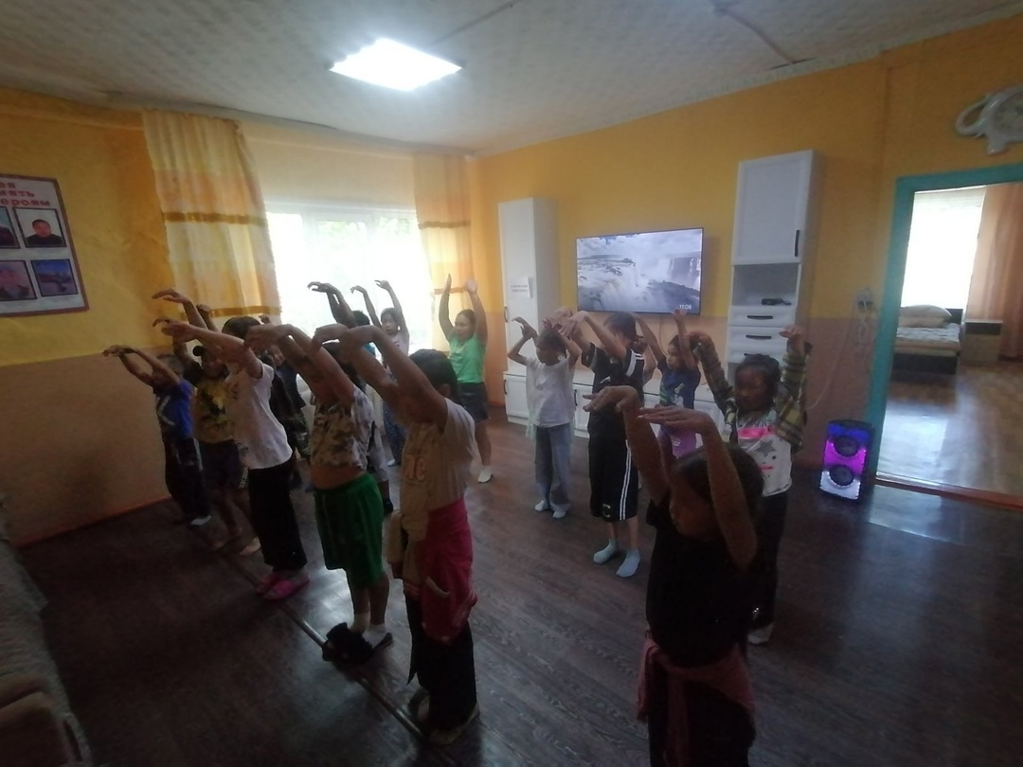
04 июля в лагере "Планета детства" прошёл 11 день-День юного эколога. Ведь взаимодействие человека с природой чрезвычайно актуальная проблема современности. С целью формирование у детей богатого внутреннего мира и системы ценностных отношений к природе как следствие бережного отношение к ней проведены следующие мероприятия:
-конкурс плакатов "Зелёный патруль" с целью формирования проблем связанных с экологической обстановкой с охраной окружающей среды между отрядами был проведен конкурс плакатов. В итоге конкурса плакатов победителями стали отряд «Десанты». Ребята получили больше баллов при защите плаката, рассказали суть рисунка, какие экологические проблемы и катастрофы бывают если человек сам губит природу.
-встреча с работниками Лесного - хозяйства
- подвижные игры на свежем воздухе
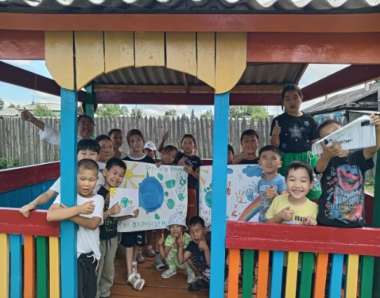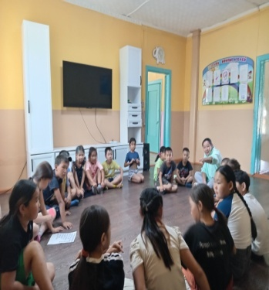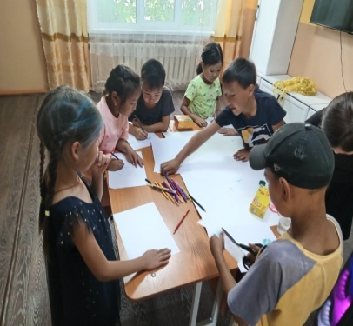
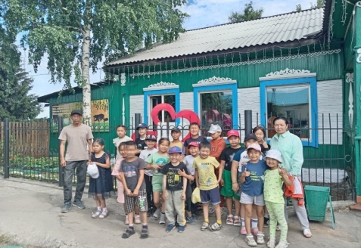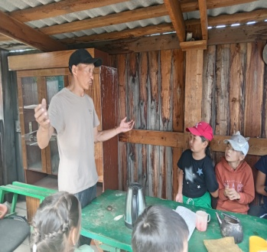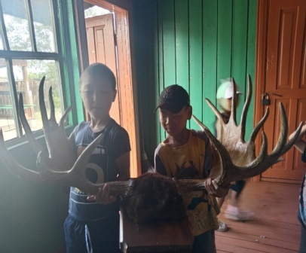
05 июля в нашем лагере «Планета детства» прошел 12 день - "День тувинских традиций".
После традиционной утренней зарядки воспитателем Бадын-оол А.С. с детьми проведена беседа "Тыва чаагай чаңчылдар", с целью которой являлось воспитание у детей уважения к своей культуре, также приобщение их к традициям и обычаям тувинского народа.
Дети, ознакомившись с традициями и обычаями родного края, состязались в устном народном творчестве.

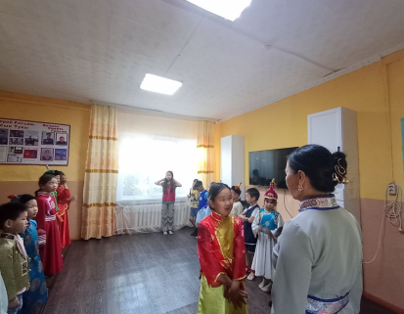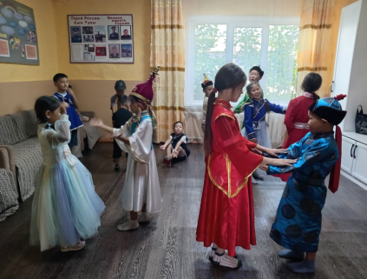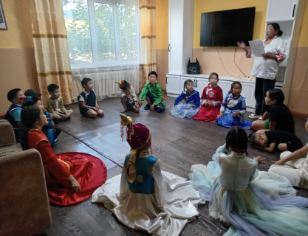

Считается, что детей надо воспитывать в лучших традициях своего народа. Одна из них национальные игры. У тувинцев, как и у других народов, есть свои национальные игры, которые имеют многовековые традиции. Они сохранились и дошли до наших дней из глубокой старины, передавались из поколения в поколение. По сравнению с девочками, мальчики с большим интересом и удовольствием участвовали в играх «Кажык" и "Шу-де", а девочки предпочитали игру «Чинчи чажырары». Общий охват – 20 детей.

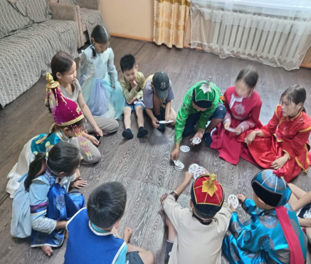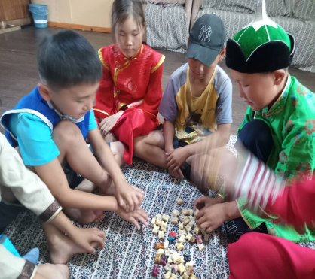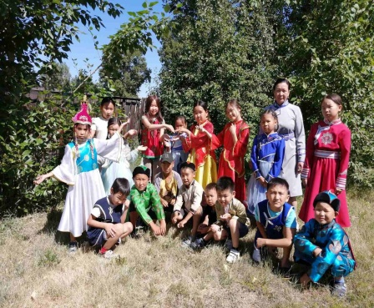

13 день прошел в лагере "День доброты и вежливости".
По плану проведены следующие мероприятия:
- утренний флешмоб "Доброта-красота!";
- беседа "Что такое добро и зло";
- игровая программа "В гостях у вежливости";
- подвижные игры на свежем воздухе.
Целью этого дня являлось воспитание у детей чувства взаимопомощи, доброты, чуткости, уважения к личности другого человека.
Ребята с удовольствием поучаствовали в мероприятиях Дня доброты и вежливости.
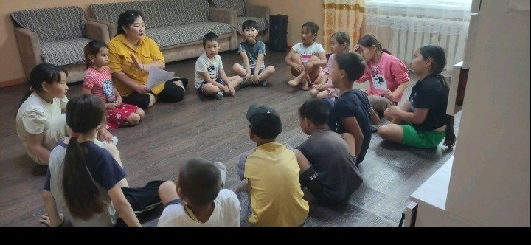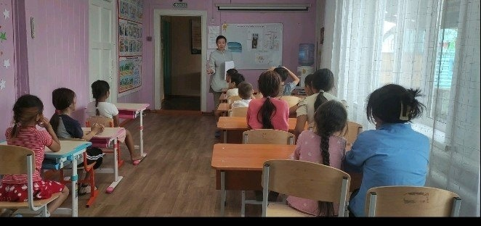

Далее с детьми играли в игры: «Подскажи словечко», «Вежливо – невежливо», «Продолжи пословицу». Затем дети сами рассказывали истории о доброте и человечности людей. Они вспоминали свои добрые дела к родителям, бабушкам, дедушкам, учителям, сверстникам.
В завершении дня воспитанники лагеря дружно поучаствовали в спортивной эстафете среди отрядов.

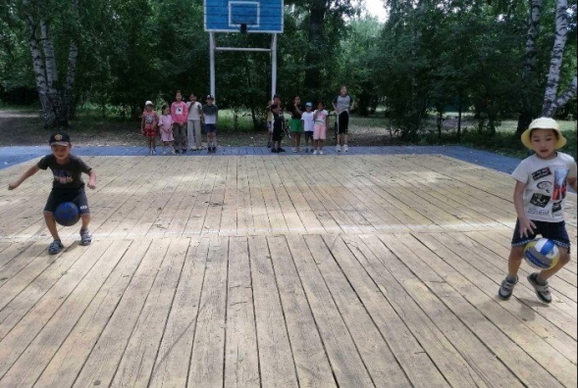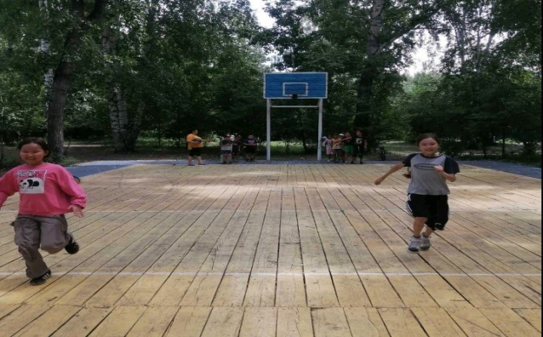
07 июля в лагере "Планета детства" прошёл народный праздник "Ивана Купала". Вожатая лагеря Бадын-оол Айсулана Санзар-ооловна провела ознакомительную беседу с историей праздника, с традиционных забав и наших предков, дети узнали, что существуют много обычаев связанных с водой. С детьми водили хороводы, загадывали желания. Во второй половине дня устроили бой по обливанию среди отрядов. День прошёл шумно и весело.
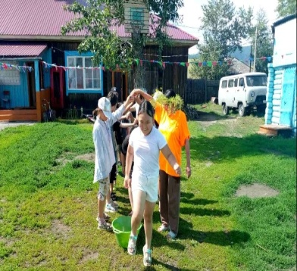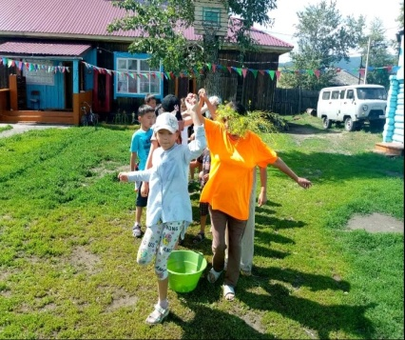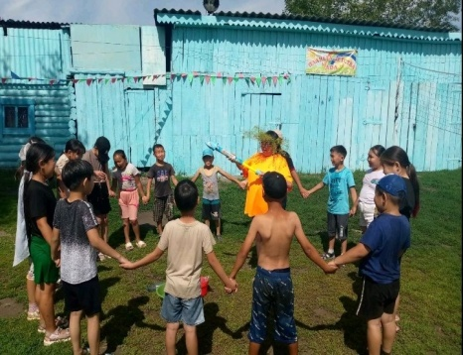
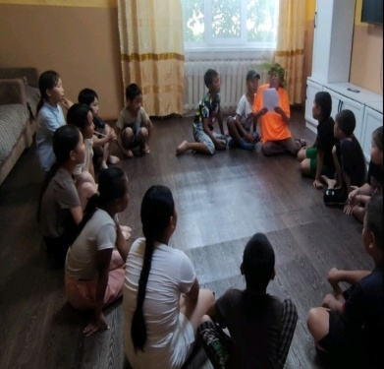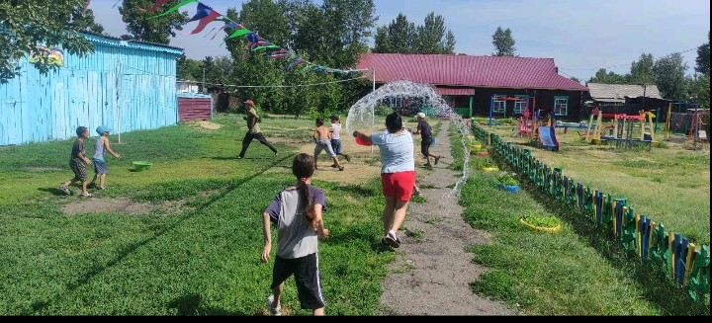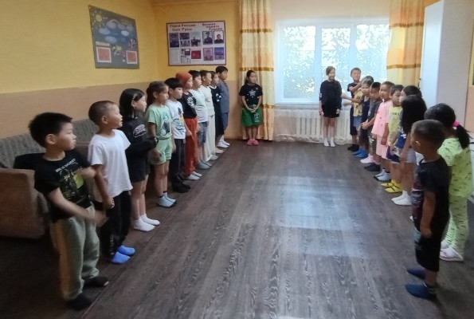
День семьи, любви и верности - это добрый и светлый праздник, ведь именно семья является самой важной ценностью, которая связана с человеческой жизнью.
В день светлого и почитаемого всеми праздника Дня Семьи, Любви и Верности в лагере "Планета детства" прошли следующие мероприятия:
-беседа "День семьи, любви и верности"
-мастер-класс по поделке цветов ромашек
-Акция "Дарите любимым ромашки", всего роздано 40 ромашек.
В этот прекрасный праздничный день для 2 участников лагеря является двойным праздником. У Айым и Танды-оол день рождения, для именинников устроили праздник с поздравлением.
День прошел весело, было не только интересным, но и познавательным! Он оставил у всех его участников массу положительных эмоций, и желание дарить любовь и заботу своим родным и близким людям! И, конечно же, в душах наших ребятишек осталась очень важная мысль, что счастье каждого человека заключается в дружной, надёжной, верной и крепкой Семье!.
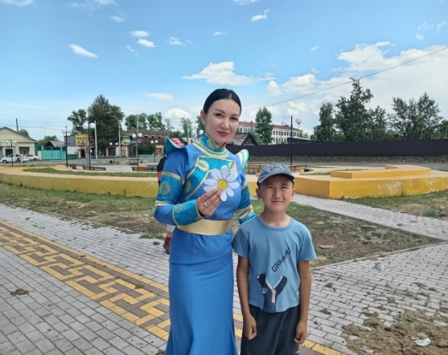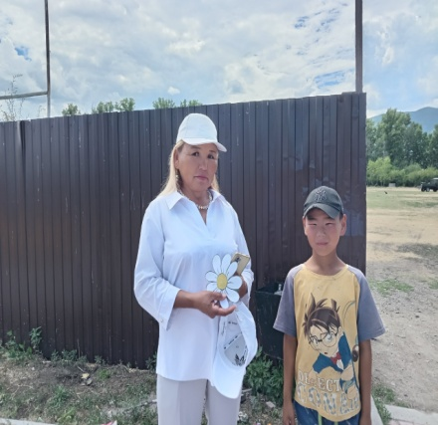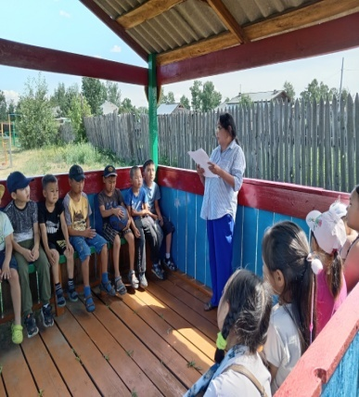
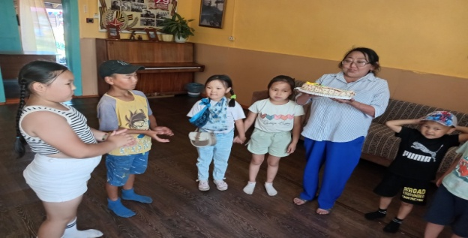
16 день в лагере "Планета детства" посвящен ко "Дню эрудитов", целью, которой является развитие интеллектуально - творческих способностей детей.
По плану воспитателями проведены следующие мероприятия:
- викторина "Армия";
- интеллектуальная игра "Звездный час" на тему: "История Великой Отечественной войны";
- подвижные игры на свежем воздухе.
В игровой форме проверили знания и владение событиями истории ВОВ. Для этого воспитателями направлены события на развитие познавательного интереса, логического мышления и развитие внимательности, памяти, находчивости детей. Самым интеллектуальным и эрудированным среди ребят выделился Монгуш Сүмбер.

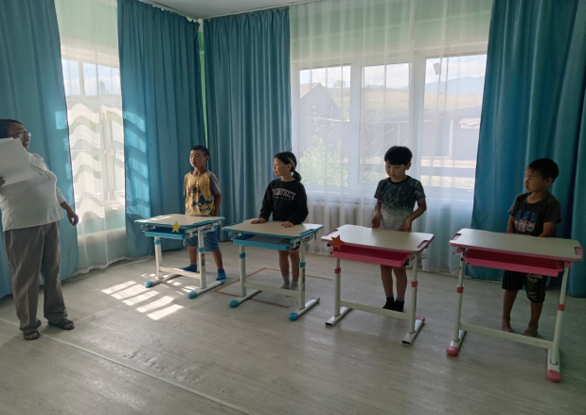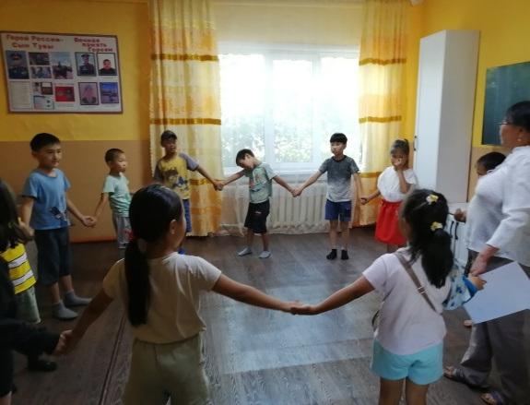
Далее работники детской библиотеки с. Бай-Хаак ознакомили детей с произведениями тувинских писателей. Призывали ребят читать книги тувинских писателей.
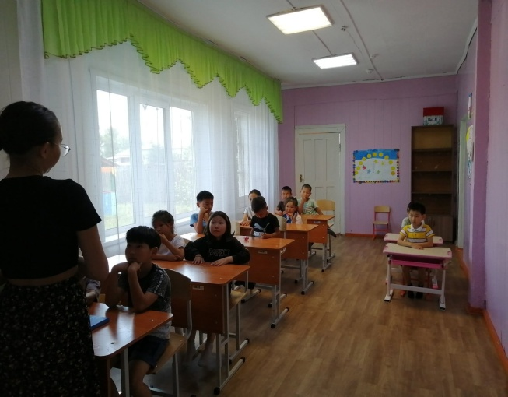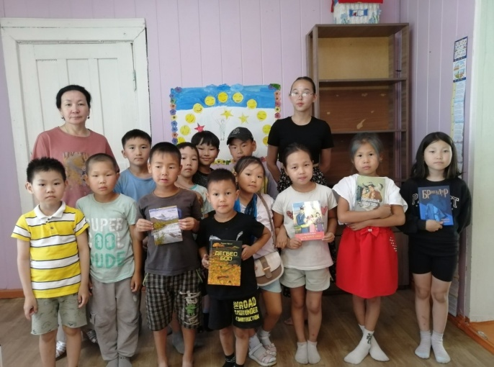
10 июля в лагере "Планета детства" прошёл 17 день-День первой медицинской помощи. С целью расширения знаний у детей о действиях в случае чрезвычайных ситуациях, вожатыми лагеря были проведены следующие мероприятия:
- урок первой медицинской помощи, где участников лагеря ознакомили с самыми необходимыми приёмами по оказанию первой медицинской помощи пострадавшим до прибытия скорой помощи.
-игра по станциям "Айболит".
Участникам игры было предложено путешествие по станциям "Айболит", "СМП", "Лазарет", "Зелёная аптечка".
В станциях участники отработали полученные знания на уроке первой медицинской помощи, как правильно оказывать помощь при блокаде дыхательных путей, при кровотечении из носа, при солнечном ударе, при судорожных приступах, при переломе. В конце игры каждый участник высказал свое мнение по поводу необходимости знаний и умений оказывать первую помощь, ведь знания случайного прохожего может помочь сохранить многим жизнь.
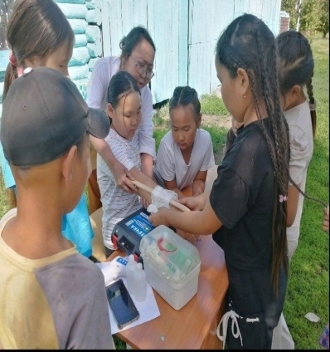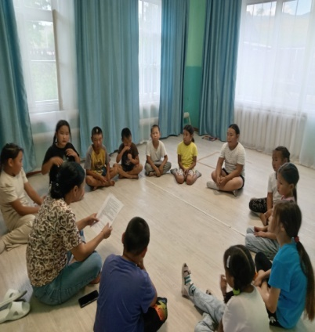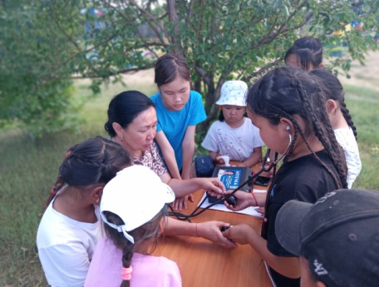
11 июля в лагере "Планета детства" прошёл 18 день-День Памяти.
Целью проведённых мероприятий было:
- сохранение и развитие патриотического отношения к героическому прошлому нашей страны.
Вожатыми лагеря был проведён кружок " Умелые ручки" где дети учились делать поделку цветов гвоздик из цветной бумаги, символа мужества, храбрости наших солдат. Далее провели беседу на тему: " Тот самый день войны", в ходе беседы с детьми говорили об отваге и чести детей героев войны. В конце беседы была объявлена минута молчания.
Из-за дождливой погоды возложение цветов к памятнику не состоялось.
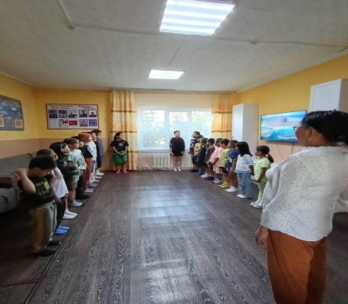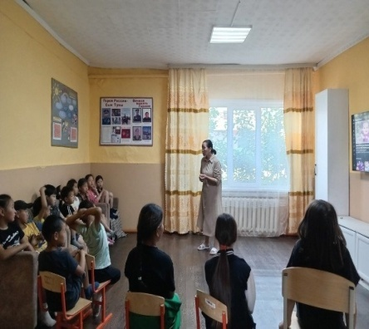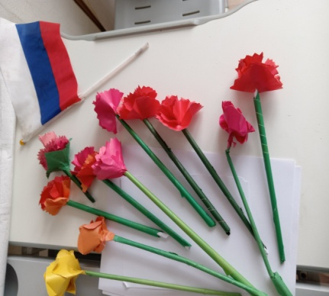
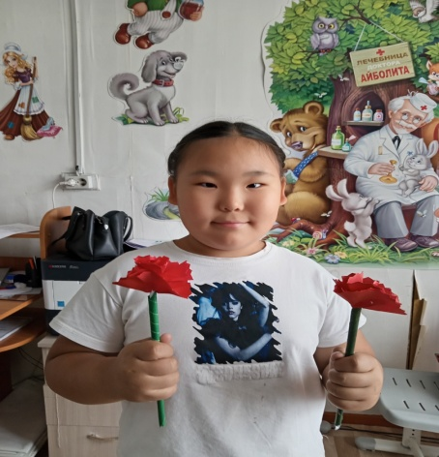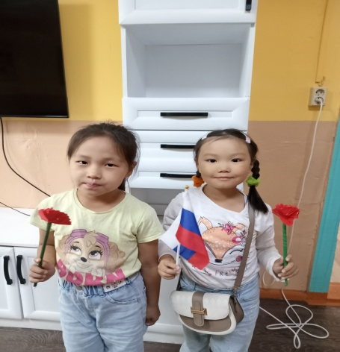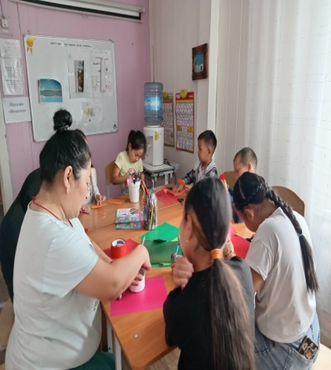
13 июля в лагере "Планета детства" прошёл 19 день посвящённый празднику Наадым. Дети лагеря приняли участие в кожууном параде. Побывали в юрте, познакомились с бытом животноводов. Далее среди отрядов состоялся турнир по шашкам. 13 июля в лагере "Планета детства" прошёл 19 день посвящённый празднику Наадым. Дети лагеря приняли участие в кожууном параде. Побывали в юрте, познакомились с бытом животноводов. Далее среди отрядов состоялся турнир по шашкам. Турнир проходил в атмосфере торжественной и, значимости данной игры. Все участники с большим азартом сражались в честном бою шашечных досках.
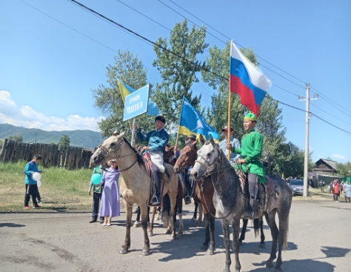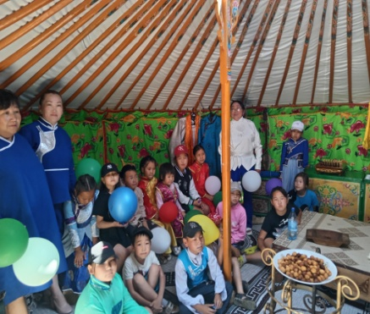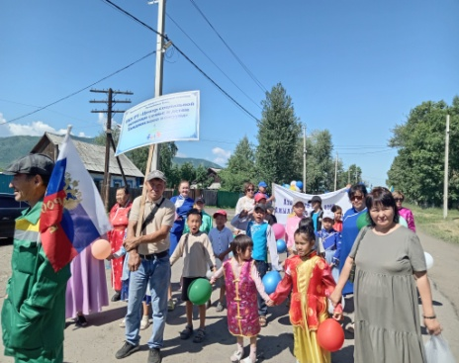
Сегодня 14 июля 2024г закрытие 2 сезона по программе "Семь шагов лета" в ЦСПСиД Тандинского кожууна.
В лагере день необычный: и радостный, и грустный. Ведь это - «Закрытие лагеря». Радостный день, потому что весело и ярко прошла мероприятия "Мисс и мистер лагеря", мастер класс "Чаваганы кылыры" итувинская игра" Кажык".
Никто из ребят не остался незамеченным, каждый получил грамоту за участие в мероприятиях, посещение лагеря и сладкие призы.
Дети получили массу положительных эмоций, заряд энергии на все лето! А воспитатели радовались вместе с ними, потому что все задачи, поставленные перед началом работы, были выполнены, радость детей передалась и взрослым! И даже было немного грустно, что приходится расставаться… Заключительная встреча была весёлой и праздничной. Ребята пели песни, танцевали танцы, отгадывали загадки, скандировали кричалки, активно участвовали в предложенных играх и конкурсах.
